GUÍA PRÁCTICA / GUEVARA SPORTS

Organiza tu
5K o 10K
  - Una ruta de trabajo para empresas, comunidades y organizadores.
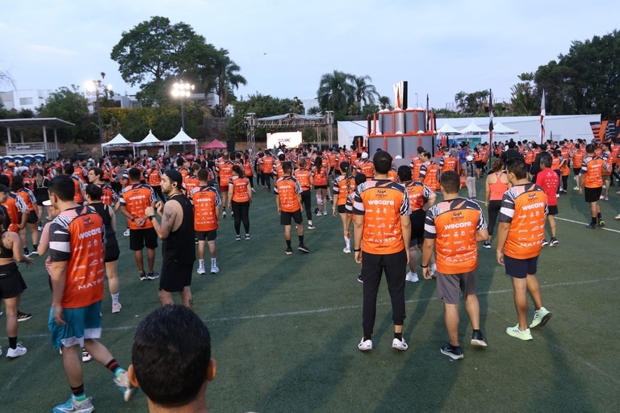
CARRERA STATION / Fotografía pública de Guevara Sports. Referencia visual; no corresponde al ejemplo ficticio.

De la idea al montaje
Empieza con un brief de 15 minutos. Después resuelve la sede, el recorrido, los costos y las personas que van a operar cada punto.
Cotiza vallas, back y podio con Guevara Sports →
01 EMPIEZA AQUÍ

Empieza aquí en 15 minutos
Abre el libro de planeación y reúne a quien decide el presupuesto con quien coordinará la operación. Al terminar tendrás un encargo claro, no un evento autorizado.

Minutos 0 a 5 / Escribe lo básico
En Parametros anota nombre del evento, fecha tentativa, municipio, sede y modalidad: 5K, 10K o ambas. Define para quién es la carrera y qué quieres lograr. Si hay dos distancias, separa sus cupos y cuenta una sola vez los recursos compartidos.

Minutos 5 a 10 / Identifica lo que puede frenarlo
Responde tres preguntas: ¿la sede acepta el evento y el montaje?, ¿la ruta puede autorizarse y protegerse?, ¿quién revisará la atención médica y la seguridad? Marca como pendiente lo que no tengas confirmado. No abras registro mientras falten condiciones indispensables.

Minutos 10 a 15 / Pon nombres y fechas
En Gantt asigna a una persona la consulta de sede, a otra la visita de ruta y a otra las primeras cotizaciones. Pon una fecha para revisar respuestas. En Checklist guarda el archivo o acuerdo que demuestra cada avance.
Al terminar debes tener | Dónde lo guardas
Ficha básica y cupos por distancia | Parametros
Tres siguientes tareas con responsable y fecha | Gantt
Pendientes que impiden anunciar o contratar | Checklist
Conceptos por cotizar, sin rellenar precios supuestos | Presupuesto

Alcance de esta guía
Planeación para una primera aplicación en la ZMG. Los trámites de Zapopan son referencias locales; consulta los de tu sede. Autoridades, Protección Civil, servicios médicos y especialistas deben revisar lo que corresponda. Esta guía y el libro no sustituyen permisos, dictámenes ni asesoría jurídica.
Trabaja con una sola versión del plano y del programa. Si cambia la ruta, el cupo o el horario, avisa al equipo y revisa sus efectos antes de publicarlo.
02 EL CAMINO COMPLETO

Tu ruta de trabajo
Cada etapa termina con una decisión. Una tarea marcada como terminada debe tener una evidencia que otra persona pueda comprobar.
01 | Viabilidad Objetivo, sede, fecha, aforo y presupuesto posible  Para avanzar: Ficha del evento y consultas iniciales documentadas
02 | Diseño Ruta, flujos, seguridad y requisitos locales  Para avanzar: Plano versionado y observaciones resueltas
03 | Contratación Alcance de cada proveedor y forma de pago  Para avanzar: Propuestas aceptadas y responsables identificados
04 | Producción Kits, comunicación, personal e infraestructura  Para avanzar: Cantidades cerradas y plan de entregas
05 | Operación Montaje, salida, recorrido, meta y contingencias  Para avanzar: Inspección y revisión de áreas
06 | Cierre Personas, sede, pagos, resultados y aprendizajes  Para avanzar: Acta de entrega, conciliación e incidencias

Orden sugerido de lectura
Páginas 4 a 7: decide qué evento sí puedes realizar. Páginas 8 a 12: diseña y contrata. Páginas 13 a 16: prepara la ejecución y las decisiones críticas. Páginas 17 y 18: aprende del ejemplo y encuentra fuentes y contacto.

Usa el libro junto con esta guía
Empieza en Inicio y Parametros. En Gantt asigna fechas y dependencias; en Checklist registra archivos y acuerdos, no solo porcentajes. Presupuesto concentra costos e ingresos; Patrocinios separa aportaciones en dinero y en especie. Infraestructura guarda cantidades y alcance; Dia contiene el programa operativo. Ayuda explica cómo usar las hojas. En Inicio, Controles validados cuenta controles aplicables en Hecho con evidencia; Marcados Hecho incluye los que aún no tienen respaldo. Un porcentaje alto no sustituye la autorización de salida.
El calendario es un punto de partida editable. La fecha de un trámite, una fabricación o una contratación debe salir de la autoridad o del proveedor, con margen para correcciones. Ninguna semana sugerida reemplaza ese plazo.
03 EL BRIEF

Define el evento antes de venderlo
Una ficha de una página evita que comunicación anuncie una cosa y operaciones prepare otra. Dirección la aprueba y controla cualquier cambio.
Campo | Qué escribir
Propósito y público | Qué quieres lograr, para quién y cómo medirás el resultado.
Modalidad y distancias | Recreativa o competitiva; 5K, 10K o ambas. Caminar, correr y otras modalidades solo si el diseño las contempla.
Fecha y sede | Opción principal, alternativa y estado de la autorización del espacio.
Capacidad | Participantes por distancia y total de personas en sede, incluidos acompañantes y equipo.
Experiencia | Qué incluye la inscripción, qué requiere compra aparte y qué no ofrecerás.
Límite económico | Monto disponible, fuentes de ingreso, cuándo llega el dinero y quién autoriza gasto.
Condiciones para seguir | Permisos, seguridad, acceso, recursos mínimos y fecha de decisión.
Responsables | Dirección y suplente; datos de contacto de cada área.

Toma tres decisiones concretas
- Si el objetivo es convivencia, decide si necesitas clasificación y premiación o si basta una experiencia recreativa bien operada. No prometas tiempos certificados sin confirmar el servicio correspondiente.
- Define si aceptarás menores y qué revisión de inscripción, acompañamiento, privacidad y entrega de participantes requiere esa decisión. Consulta al responsable jurídico y de seguridad.
- Define cómo atenderás necesidades de accesibilidad. Revisa superficies, pendientes, baños, cruces y acceso a meta con quienes operan la sede y las personas usuarias.
Guarda: ficha aprobada, versión y fecha. Si aumenta el aforo o cambia una distancia, vuelve a revisar seguridad, ruta, permisos, costos y comunicación.
04 DISEÑO DE LA PRUEBA

Decide entre 5K y 10K
Elige 5K, 10K o ambas en Parametros. En un evento combinado, define objetivo y cupo por distancia. Suma participantes y acompañantes para planear la sede; cuenta una sola vez al personal y los recursos compartidos.
Decisión | 5K | 10K o evento combinado
Duración | Puede reunir ritmos y perfiles muy distintos. Calcula también la llegada más tardía. | Revisa la ventana de cierre vial y la permanencia de servicios hasta el último participante.
Ruta | Comprueba que los accesos y giros absorban la salida. | Más recorrido o vueltas pueden agregar cruces, retornos y encuentros entre distancias.
Meta | Diseña para la concentración de llegadas prevista. | Simula si corredores rápidos del 10K coinciden con caminantes del 5K.
Abastecimiento | Define puntos y reposición con evaluación de riesgo y demanda. | Evalúa duración, clima, acceso de reabasto y exposición. No multipliques cantidades automáticamente.
Control deportivo | Aclara categorías, tiempos y método de identificación. | Distingue dorsales, salidas, desvíos y control de vueltas para evitar clasificaciones erróneas.

Simula los encuentros
Dibuja sobre el plano el avance del primer y del último participante de cada distancia en varios momentos. Usa ritmos de planeación explícitos, no tiempos prometidos. Identifica quién controla cada bifurcación y las vueltas. Pregunta dónde se alcanzan, quién tiene prioridad y cómo se identifica cada recorrido. Si hay un cuello de botella, modifica el diseño antes de publicar.

Fija un cierre operativo viable
Valida el corte de cada distancia y el cierre total con el permiso, la capacidad de acompañamiento y la atención médica. Publica cómo se procederá con quienes queden fuera de la ventana y acuerda una salida segura con el equipo competente. Nunca dejes a una persona sin orientación al reabrir el tránsito.
Responsables: Operaciones y Ruta, con Seguridad y atención médica. Guarda: plano comparado, horarios de ocupación y procedimiento de cierre aceptado.
05 SEDE Y AUTORIDADES

Cómo tramitar una carrera en calle
Consulta antes de anunciar una ruta como confirmada. El permiso del evento, el uso de la vía pública y la revisión de Protección Civil son gestiones distintas; ninguna sustituye automáticamente a las demás.

1 Lleva una propuesta que se pueda revisar
Prepara responsable y contacto, fecha y alternativa, distancias, participantes y público estimados. Lleva un croquis legible con salida, meta y calles afectadas. Agrega horarios de montaje, cierres, carrera, desmontaje y reapertura, accesos de emergencia y propuesta de desvíos como apoyo operativo.
Consulta a Padrón y Licencias o Eventos, Movilidad municipal y Protección Civil. Si el recorrido cruza municipios, revisa ambos. Confirma también qué autoridad estatal interviene en las vialidades. La autoridad puede pedir cambios de ruta, horario o recursos.

2 Separa documentos y conserva los folios
Arma carpetas de identidad y representación; ficha y planos; solicitudes y acuses; avales y vistos buenos; contingencias y servicios médicos o seguridad; pagos y resoluciones. Cada dependencia confirma la lista aplicable. Guarda la fecha, el folio y la versión que entregaste: un plano nuevo puede requerir nueva revisión.

3 Convierte las condiciones en tareas
Acuerda quién controla cruces y cierres, quién coloca señalización y elementos de cierre, qué desvíos se usarán y cómo ingresarán los servicios médicos. Define mando, comunicaciones, contingencias y reapertura. Dimensiona personal y recursos con la autoridad y profesionales según ruta, aforo y riesgos; no con una proporción universal.

4 Revisa lo autorizado antes de abrir
Reúne las resoluciones aplicables, ruta y horarios autorizados y el cumplimiento de sus condiciones. Un acuse solo prueba que presentaste una solicitud. Un aval deportivo tampoco reemplaza los demás permisos. Si falta una condición crítica, consulta si debes ajustar ruta o fecha; no asumas autorización por silencio.

Cuándo empezar y qué presupuestar
Como margen de producción, comienza consultas 8–12 semanas antes, o con más tiempo si cruzas municipios. Es una recomendación operativa, no un plazo legal. Días naturales incluyen fines de semana; días hábiles dependen del calendario oficial. Separa derechos, revisión técnica y personal o servicios. Pide órdenes de pago y propuestas vigentes, sin tomar una tarifa aislada como costo total.
Los ejemplos de la siguiente página son de Guadalajara y Zapopan. Confirma vigencia y aplicabilidad para tu evento; no son una regla para todo México. En el libro, Gantt lleva fechas y responsables, Checklist conserva acuses y resoluciones, y Presupuesto separa cada concepto.
05 / PERMISOS LOCALES

Zapopan y Guadalajara
Referencia consultada el 17 de octubre de 2026. Lleva esta lista a la dependencia y pide que confirme qué aplica a tu carrera.

Zapopan
Cierre vial deportivo / Movilidad. El instructivo pide solicitud con fecha, horario y contactos; croquis; identificación para particulares; avales de la Asociación Jalisciense de Clubes Atléticos y COMUDE; pago y acuse de Guadalajara si se afecta ese municipio. Para particulares, pide entregar el acuse de la Dirección General de Inteligencia Vial estatal dentro de los 5 días hábiles posteriores al ingreso. Anticipación mínima publicada: 30 días naturales. Respuesta: hasta 20 días naturales. Confirma versión, pagos y destinatarios. [1]
Permiso del evento / Padrón y Licencias. La ficha contempla formulario, identificación y representación según corresponda, visto bueno de Protección Civil, escrito con fecha, horarios y aforo, y comprobantes aplicables. Publica hasta 30 días hábiles de resolución: es distinto al cierre vial. [2]
Protección Civil y Bomberos. El dictamen técnico de concentración masiva incluye solicitud de inspección, corrección de observaciones y anuencia condicionada. Se solicita al menos 15 días naturales antes; la ficha no fija plazo máximo de respuesta. Distingue el dictamen gratuito del personal operativo que pueda generar cobros. [4]

Guadalajara
Cierre vial / Movilidad. Los artículos 64–65 del reglamento publicado contemplan solicitud escrita con 15 días hábiles previos, plano o croquis, identificación o acta constitutiva, domicilio, información a vecinos y comercios afectados y derechos. El organizador propone desvíos y aporta elementos de cierre; la autoridad evalúa la ruta. Revisa también la condición de que no haya ocurrido otro cierre deportivo en la zona en los 15 días naturales anteriores. [5]
Permiso del evento / Padrón y Licencias. La ficha publica atención de 8 días hábiles, o 22 para evento masivo; contempla contrato médico, contingencias cuando corresponda y gestiones de seguridad y Protección Civil. Los requisitos dependen del tipo de evento. La ficha aún cita tarifas de 2025: confirma requisitos, cobros y tiempos vigentes antes de presupuestar. [6]

Pregunta esto en la primera consulta
¿Qué trámites aplican a esta ruta y aforo? ¿Quién debe solicitarlos? ¿Qué documento recibe cada dependencia? ¿Qué plazo y pago están vigentes? ¿Quién autoriza cierres y reapertura? ¿Qué cambio obliga a presentar una nueva solicitud? Guarda nombre de la dependencia, fecha y respuesta.
06 RECORRIDO

Diseña una ruta que puedas operar
Recorre la sede a pie y revisa el trazado a la hora prevista del evento. Un mapa digital ayuda a diseñar; no demuestra por sí solo que el recorrido sea seguro, autorizable o certificado.

Qué levantar durante la visita
- Cruces, retornos, entradas de cocheras, transporte público, comercios, hospitales y accesos que deben permanecer disponibles.
- Anchos útiles, pendientes, pavimento, registros, obras, obstáculos, zonas oscuras y lugares donde se acumula gente.
- Accesos de atención médica, comunicación, abastecimiento y retiro; zonas donde un vehículo no podrá pasar durante la carrera.
- Puntos de señalización, orientación y control; ubicación de servicios y rutas de evacuación que el equipo especializado determine.
Elemento del plano | Cómo documentarlo
Ruta y sentido | Colores y flechas distintos para 5K y 10K; inicio, meta y vueltas.
Puntos críticos | Clave única, fotografía y conflicto observado.
Control de cruces | Responsable autorizado, horario y procedimiento acordado.
Servicios | Puestos, acceso de reabasto, residuos y referencia de ubicación.
Versiones | Fecha, autor, revisión y lista de personas que recibieron el cambio.

Prueba el diseño antes de congelarlo
Simula el flujo de participantes y acompañantes, incluidos quienes llegan tarde, abandonan o se equivocan de distancia. Comprueba que no deban cruzar la llegada para salir de la sede. Si propones dos vueltas, diseña cómo distinguir a quien continúa de quien termina.
Define con el prestador de cronometraje cómo se medirá y comunicará la distancia. Si se requiere homologación, certificación o aval, confirma el procedimiento con la entidad competente antes de anunciarlo.
Guarda: plano aprobado para operación, reporte de visita y lista de cambios cerrados. Responsable: Ruta y voluntariado, con Operaciones y autoridades que correspondan.
07 PREVENCIÓN

Prepara seguridad y atención médica
Trabaja con profesionales competentes y con la autoridad. El organizador debe convertir sus recomendaciones en recursos, responsables y decisiones concretas.

Lleva información útil a la revisión
Entrega aforo total y por distancia, perfil de participantes, duración prevista, plano, accesos, antecedentes del sitio, condiciones ambientales posibles y actividades adicionales. Incluye montaje y desmontaje: también tienen riesgos.
Situación a evaluar | Acuerdo que debe quedar documentado
Emergencia médica | Cobertura, personal, unidades, puestos, acceso, traslado y sustitución si un recurso sale del evento.
Clima y ambiente | Quién consulta información oficial; criterios de modificar, demorar, suspender o cancelar y quién comunica.
Aglomeración o invasión vial | Cómo detener salidas, proteger cruces y pedir apoyo a personal autorizado.
Infraestructura | Revisión de estabilidad, anclaje, energía y límites de uso definidos por responsables técnicos.
Persona extraviada | Punto de atención, registro mínimo, verificación de entrega y escalamiento.
Comunicación caída | Canal alterno, puntos de reporte y mensajes acordados.

Define quién puede detener la operación
Dirección nombra a quien toma la decisión y a su suplente. Seguridad y atención médica deben poder reportar un riesgo sin pasar por varias cadenas de aprobación. Las atribuciones de autoridades y profesionales no se sustituyen por esta estructura interna.
No uses proporciones universales de ambulancias, personal, agua o baños como diseño definitivo. La cobertura depende del riesgo, el recorrido, el clima, la concentración de personas y las exigencias de la sede y la autoridad. Registra quién validó cada cantidad y con qué información.
Antes de abrir: plan revisado, recursos confirmados, contactos probados y personal enterado. Si una condición indispensable falla, no autorices la salida hasta resolverla o ejecutar la alternativa aprobada.
08 NÚMEROS CLAROS

Construye un presupuesto que resista cambios
Separa lo que cuesta abrir el evento de lo que aumenta por cada participante. Revisa también cuándo debes pagar: un presupuesto equilibrado puede quedarse sin efectivo antes de la carrera.
Grupo de costos | Conceptos que conviene cotizar
Sede y cumplimiento | Uso de espacio, trámites aplicables, revisiones, seguros y apoyos autorizados.
Ruta y seguridad | Servicios médicos, control de ruta, señalización, comunicación y personal.
Participantes | Inscripción, comisiones, dorsales, kits, medallas y consumibles.
Infraestructura | Vallas, back, podio, carpas u otros equipos, según el diseño validado.
Operación | Transporte, carga, montaje, desmontaje, baños, residuos y alimentación del equipo.
Experiencia y cierre | Cronometraje, jueces si aplica, premiación, fotografía y conciliación.

Pide propuestas comparables
Cada cotización debe separar unidad, cantidad, impuestos, impresión, traslado, montaje, horas incluidas, tiempos extra, condiciones de pago, cancelación y vigencia. Pregunta qué ocurre si cambia la sede, el horario o el aforo. Guarda la propuesta y registra supuestos pendientes.

Prueba tres escenarios
Calcula un escenario de participación baja, uno base y uno de mayor demanda dentro del aforo autorizado. Usa ingresos confirmados por separado de los esperados. Una aportación en especie solo reduce el costo que realmente sustituye; no es efectivo para pagar otro proveedor.
Reserva una contingencia explícita basada en riesgos y pendientes. No la uses para esconder conceptos sin cotizar. En Presupuesto registra cantidad, precio cotizado, impuesto y anticipo pagado; revisa costo bruto, saldo y vencimiento. Patrocinios distingue lo confirmado de lo cobrado. Evita contar una misma aportación o pago dos veces.
Dirección aprueba el gasto; Administración controla cambios. Guarda: presupuesto versionado, cotizaciones y calendario de pagos. No hay precios modelo en esta guía: cada sede, fecha y alcance requiere cotización.
09 PARTICIPANTES

Inscripciones y comunicación claras
Publica solo lo que ya puedes cumplir. La convocatoria y las instrucciones al participante deben coincidir con la versión vigente del plan operativo.

Antes de abrir el registro
- Confirma modalidad, distancias, sede, horarios, cupo, requisitos de participación y condiciones de cambios o cancelación con revisión jurídica.
- Aclara qué incluye la inscripción, reglas de categorías y premiación, método de cronometraje y cómo se atenderán aclaraciones.
- Revisa aviso de privacidad, datos realmente necesarios, permisos de acceso y condiciones para menores si participan. Una carta de aceptación de riesgos no reemplaza la prevención ni la atención.
- Haz una inscripción de prueba de principio a fin: pago si existe, confirmación, cambio de datos y conciliación de dorsal o chip.

Tres momentos de comunicación
Momento | Información indispensable
Al inscribirse | Confirmación, distancia, folio, contacto de ayuda y condiciones aceptadas.
Antes del evento | Entrega de kits, identificación requerida, accesos, horarios, mapa vigente, servicios y restricciones.
Ante un cambio | Qué cambió, a quién afecta, desde cuándo, qué debe hacer y dónde comprobar la actualización.

Controla la última actualización
Define un canal oficial y una persona que apruebe mensajes operativos. Retira mapas obsoletos. Envía a proveedores y líderes la misma versión; pide confirmación a quienes ejecutan cambios. Para un retraso o suspensión, prepara mensajes breves y sin causas especulativas.
En la entrega de kits, separa filas según el proceso real: consulta de registro, entrega y resolución de incidencias. Registra faltantes, cambios de talla y reposiciones para no perder trazabilidad. No expongas listas con teléfonos, información médica u otros datos personales.
Responsables: Comunicación e Inscripciones. Guarda: convocatoria aprobada, prueba de registro, base conciliada y mensajes versionados.
10 EL EQUIPO EN SITIO

Arco de salida y meta
El arco ayuda a identificar el inicio o el final del recorrido. Su ubicación debe trabajar junto con la ruta, el cronometraje y el espacio disponible para las personas.
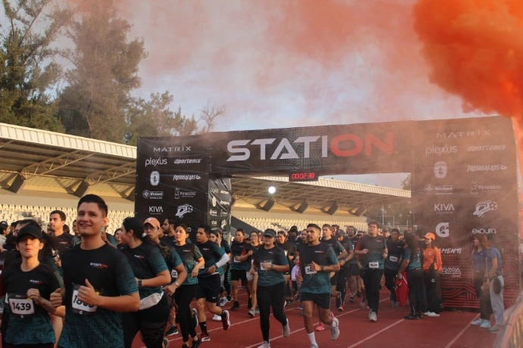
Carrera Station. Fotografía pública de Guevara Sports; los elementos visibles no definen el alcance de una renta.

Qué confirmar en la propuesta
Arco: modelo, dimensiones útiles, uso en salida, meta o ambos puntos; arte e impresión; transporte y maniobras; montaje y desmontaje; estabilidad y límites de operación validados por el responsable técnico. Si incluye reloj, cronometraje, energía u otros accesorios, debe decirlo expresamente.
En el plano marca el flujo de salida y llegada, acceso médico y rutas de evacuación. El arco no debe crear un estrechamiento peligroso. Evita que las filas para fotos o premiación ocupen el paso de corredores. La foto no permite deducir anchos ni capacidad segura.
Completa el conjunto: vallas por tramos y aperturas; back para fotos; podio con capacidad, estabilidad y acceso confirmados. Son conceptos distintos: no asumas que vienen incluidos con el arco.
Solicitar cotización de arco e infraestructura por WhatsApp →
Envía fecha, sede, plano, aforo por distancia y horarios. Solicita disponibilidad y alcance por escrito; pedir presupuesto no reserva equipo. [3]
11 PERSONAS Y PUESTOS

Arma el equipo y las fichas de puesto
Un nombre junto a una tarea no basta. Cada responsable necesita saber cuándo entra, qué entrega, con quién se comunica y qué puede decidir.
Área | Responsabilidad principal
Dirección | Autoriza alcance, gasto, cambios y decisión de continuidad.
Operaciones | Integra montaje, proveedores, sede y programa.
Seguridad y atención médica | Coordina el plan especializado y los reportes de riesgo.
Administración | Controla contratos, pagos, presupuesto y comprobantes.
Comunicación | Publica información aprobada y mensajes ante cambios.
Inscripciones | Concilia registros, kits, identificación y aclaraciones.
Ruta y voluntariado | Asigna puestos, explica funciones y verifica relevo y cierre.

Ficha de puesto editable
PUESTO Y CLAVE | UBICACIÓN EXACTA
RESPONSABLE Y SUPLENTE | HORA DE LLEGADA Y RETIRO AUTORIZADO
TAREA CONCRETA Y EVIDENCIA DE ENTREGA | EQUIPO QUE RECIBE Y DEVUELVE
A QUIÉN REPORTA Y POR QUÉ CANAL | QUÉ HACER SI FALTA PERSONAL O EQUIPO
QUÉ DECISIONES DEBE ESCALAR

Haz una reunión breve y práctica
Muestra el plano, ensaya un reporte y comprueba que cada persona pueda ubicar su puesto. Explica cómo pedir ayuda y qué tareas no debe improvisar. El control del tránsito y la atención médica corresponden a quienes estén autorizados y capacitados. Define descanso, relevo, agua y cierre del turno.
Guarda: directorio operativo, fichas entregadas, asistencia y prueba de comunicación. Conserva los datos de contacto en una copia controlada para el equipo, no en material público.
12 MONTAJE

Dibuja los recorridos dentro de la sede
Antes de colocar equipo, sigue con el dedo el camino de quien llega, corre, termina y se retira. Evita que esas trayectorias se crucen sin control.
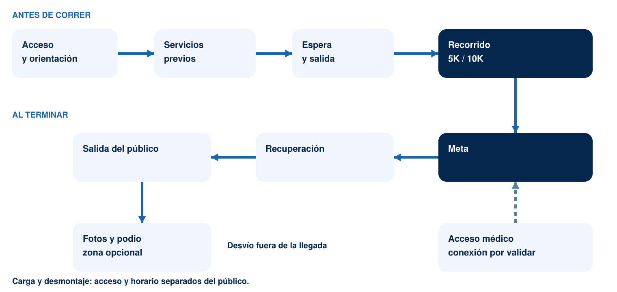
ESQUEMA DE RELACIONES, SIN ESCALA. No es plano técnico ni corresponde a una sede. Las flechas muestran conexiones; no fijan distancias, anchos, salidas de emergencia ni ubicación de recursos.

Monta en este orden
1. Recibe la sede y revisa el plano. 2. Marca flujos y accesos. 3. Descarga y monta estructuras con responsables técnicos. 4. Instala servicios y señalización. 5. Coloca vallas conservando aperturas. 6. Prueba cronometraje y comunicación. 7. Abastece e inspecciona. 8. Abre solo las áreas listas.

Antes de abrir cada zona
Operaciones y Seguridad recorren el área con su responsable. Anotan pendiente, quién lo corrige y hora de revisión. La aprobación debe identificar a la persona que comprobó la corrección. No abras con un riesgo crítico pendiente.
Valida accesibilidad, evacuación y acceso médico con los profesionales y la autoridad. Carga y desmontaje se realizan con la zona protegida; no deben invadir un recorrido activo.
13 DÍA DE CARRERA

Programa del día y control de salida
T es la hora de salida. Este programa ilustra dependencias; no fija duraciones universales. Completa horas reales en la hoja Dia después de acordar acceso, montaje y permiso.
Momento | Hito | Confirmación del responsable
Antes de abrir | Recepción de sede y fin de montaje | Operaciones revisa áreas y pendientes.
Antes de abrir | Reunión de líderes y prueba de comunicación | Cada área confirma presencia y canal.
Antes de abrir | Cobertura de ruta y servicios operativa | Ruta y Seguridad verifican posiciones y recursos.
Apertura | Ingreso y orientación de participantes | Inscripciones y Comunicación activan atención.
Antes de T | Revisión final de condiciones | Dirección recibe confirmaciones y decide.
T | Salida según secuencia aprobada | Cronometraje y Ruta confirman coordinación.
En carrera | Seguimiento del último participante | Ruta reporta avance y necesidad de apoyo.
Llegadas | Recuperación y atención de incidencias | Meta protege circulación y acceso médico.
Después | Validación y premiación si corresponde | Equipo deportivo valida antes de anunciar.
Cierre | Apertura gradual y desmontaje | Autorización de responsables y autoridad cuando aplica.

Confirmaciones antes de dar la salida
Permisos y condiciones cumplidas; ruta protegida; recursos médicos disponibles; comunicación funcionando; infraestructura revisada y lista; puntos de abastecimiento listos; cronometraje preparado si aplica; procedimiento de contingencia conocido. Cada líder reporta conforme, pendiente o bloqueo. El silencio no cuenta como conformidad.
Hora de decisión: __________ Decide: ______________________________________
Áreas que confirman: _____________________________________________________
Pendientes y medida adoptada: _____________________________________________
Resultado: salida autorizada / demora / alternativa / suspensión
El locutor comunica la decisión aprobada. Si hay demora, informa qué debe hacer el público y dónde esperar; evita anunciar una nueva hora que aún no esté confirmada.
14 OPERACIÓN Y CIERRE

Fichas para operar y cerrar
Copia estas fichas para cada puesto o incidencia. Una buena bitácora permite entregar responsabilidades y aprender sin depender de la memoria del equipo.

Ficha de abastecimiento
PUESTO Y UBICACIÓN | RESPONSABLE
DEMANDA PREVISTA Y BASE DEL CÁLCULO | CANTIDAD INICIAL, UNIDAD Y RESERVA
REABASTO DESDE Y QUIÉN LO LLEVA | HORA O CONDICIÓN QUE DISPARA REABASTO
ACCESO SEGURO DE ENTREGA | CONSUMO REAL, FALTANTES Y SOBRANTE

Valida ubicación, cantidades, calidad, entrega y reposición con el equipo correspondiente. Mantén el servicio para las últimas personas. El puesto necesita también retiro de residuos sin invadir el recorrido.

Ficha de incidencia
FECHA Y HORA | UBICACIÓN
REPORTA | HECHO OBSERVADO, SIN SUPOSICIONES
A QUIÉN SE AVISÓ Y CUÁNDO | MEDIDA ADOPTADA POR EL RESPONSABLE
SEGUIMIENTO Y CIERRE

Registra solo los datos necesarios y restringe su acceso. La información clínica la gestiona el personal competente; no difundas imágenes ni detalles de personas atendidas.

Cierre del evento
- Confirma el último participante y la entrega de personas atendidas a los responsables adecuados. Libera ruta y sede según el procedimiento acordado.
- Cuenta equipo, documenta daños y faltantes, retira residuos y firma la entrega del espacio. Conserva comprobantes y evidencia relevante.
- Concilia ingresos, devoluciones, facturas, depósitos y pagos pendientes. Distingue resultados provisionales de definitivos.
- Reúne al equipo, registra qué ocurrió, causa comprobada, mejora y responsable. Decide qué conservar y qué cambiar antes de programar otra edición.
15 CASO DE TRABAJO

Así se llena un primer brief
EJEMPLO FICTICIO. Evento y cantidades inventados para practicar. No es un proyecto ejecutado, una recomendación de capacidad ni una cotización.
Campo | Ejemplo llenado
Nombre y objetivo | Carrera Comunidad en Movimiento. Convivencia entre personas adultas de una empresa ficticia.
Modalidad y cupos | 5K: 220 participantes. 10K: 80 participantes. Total: 300 participantes únicos.
Sede y fecha | ZMG, sede y fecha por confirmar. No se anuncia convocatoria todavía.
Formato por revisar | 5K en una vuelta y 10K en dos. Meta compartida; falta simular el encuentro entre distancias.
Personas en sede | Acompañantes y equipo pendientes de estimar. Las 300 inscripciones no equivalen al total de ocupación.
Infraestructura solicitada | Back y podio para premiación; vallas por tramos del plano. Cantidades pendientes de visita.
Dinero | Costos sin cotizar. Un posible apoyo en producto se registra en especie, no como efectivo disponible.

Las próximas tres tareas ya tienen dueño
Responsable | Tarea y entrega | Cuándo en este ejercicio
Operaciones | Consultar acceso de montaje y condiciones de sede; guardar respuesta. | Día hábil 1
Ruta | Visitar, dibujar bifurcación y comparar llegadas 5K/10K. | Día hábil 3
Administración | Solicitar propuestas separando equipo, impresión y logística. | Después de contar con plano preliminar

Qué pasa al libro
Parametros: modalidad y total. Gantt: estas tareas y responsables. Checklist: respuestas y revisiones. Infraestructura: I13 Back / fondo para fotografía, I14 Podio de premiación y tramos de valla por confirmar. Presupuesto: cantidades y precios solo cuando estén cotizados. Patrocinios: producto separado de efectivo. Dia: horario preliminar hasta validar permisos y logística.
Decisión del ejercicio: continuar con consultas y diseño. No abrir inscripciones hasta confirmar sede, ruta, requisitos, cobertura de seguridad y presupuesto.
16 FUENTES Y CONTACTO

Fuentes y siguiente paso
Usa las fuentes como punto de verificación y conserva evidencia de la consulta correspondiente a la fecha real de tu evento.

Fuentes oficiales consultadas el 17 de octubre de 2026
[1] Zapopan. Cierre vial por evento deportivo. Confirma vigencia y aplicabilidad.
Documento oficial de cierre vial deportivo
[2] Zapopan. Ficha 393, permiso para espectáculos públicos y eventos.
Ficha del trámite de eventos de Zapopan
[3] Guevara Sports. Catálogo comercial; disponibilidad y alcance sujetos a propuesta.
Catálogo y solicitud de infraestructura
[4] Zapopan. Dictamen técnico de concentración masiva.
Protección Civil y Bomberos de Zapopan
[5] Guadalajara. Reglamento de Movilidad, arts. 64–65; reforma publicada el 7 de febrero de 2025.
Reglamento de Movilidad de Guadalajara
[6] Guadalajara. Ficha del permiso de eventos; cita tarifas de 2025, por confirmar.
Ficha de eventos de Guadalajara

¿Qué necesitas para tu carrera?
Pide una propuesta a Guevara Sports por WhatsApp →
Comparte fecha, sede, aforo, distancias, plano, equipo y horarios de montaje. Confirma disponibilidad, precio y alcance. Audio, energía y escenarios requieren proveedor y operación identificados.

Escanea el catálogo de infraestructura. Contacto y WhatsApp al pie.
Edición 1.0 · Octubre de 2026. Contacto y actualizaciones: guevarasports.com. Ajusta el kit al evento real antes de usarlo. Los archivos son herramientas de trabajo y no autorizaciones operativas.

